ERCOT-DAM 电价期预测结果

数据源
ERCOT官网
选用LZ_HOUSTON电价数据
DAM 电价数据 2015年1月1日- 2025年12月10日

数据选择和划分
经测试，发现较早的历史数据（2022年之前）会降低模型的预测精度，这可能和ERCOT市场的改革有关，根据调研，在2022年前后的变化主要如下：
- 市场规则变了 (2021年改革)
- 电源结构变了 (风光大增，煤电退役)
- 价格模式变了 (鸭子曲线，负电价)
- 旧数据稀释了近期有效信息

结论: 用2022年后的数据训练效果最好

本次使用2022年-2024年3年的数据训练，使用2025年的数据作为测试

常规测试结果
主要测试指标：mae、rmse
主要测试对象：未来一天24小时电价（01:00 - 24:00）
主要测试模型：XGBoost、LightGBM、CatBoost
最佳模型：LightGBM
结果如下：
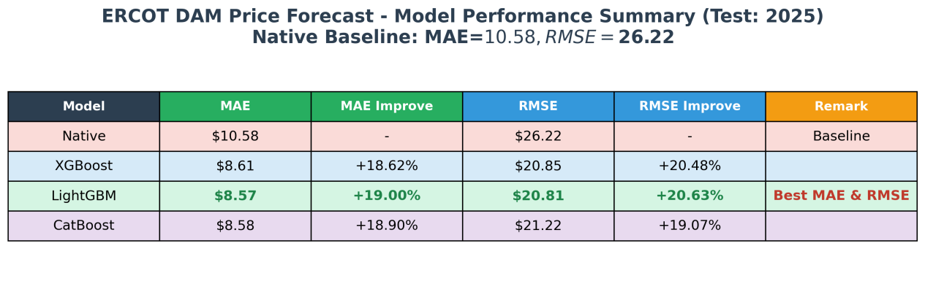

按月效果分析
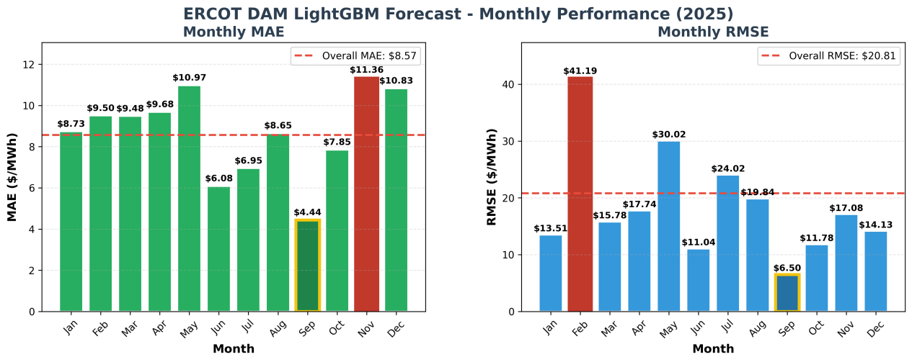
季节 | 月份 | 平均MAE | 表现
秋季 | Sep-Oct | $6.15 | 最佳
夏季 | Jun-Aug | $7.23 | 较好
春季 | Mar-May | $10.04 | 较差
冬季过渡 | Nov-Dec | $11.10 | 最差

按小时效果分析
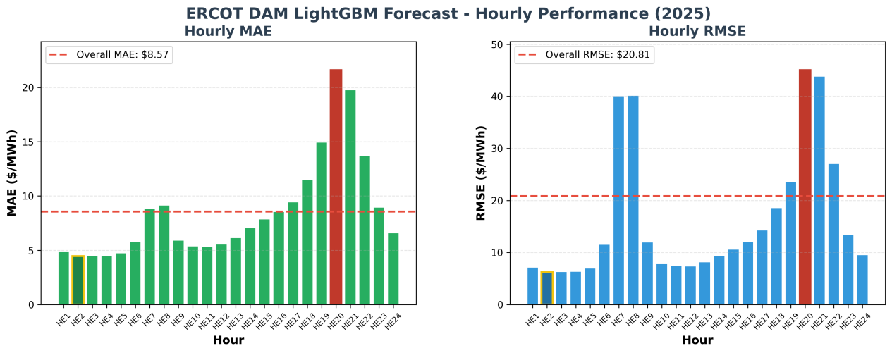
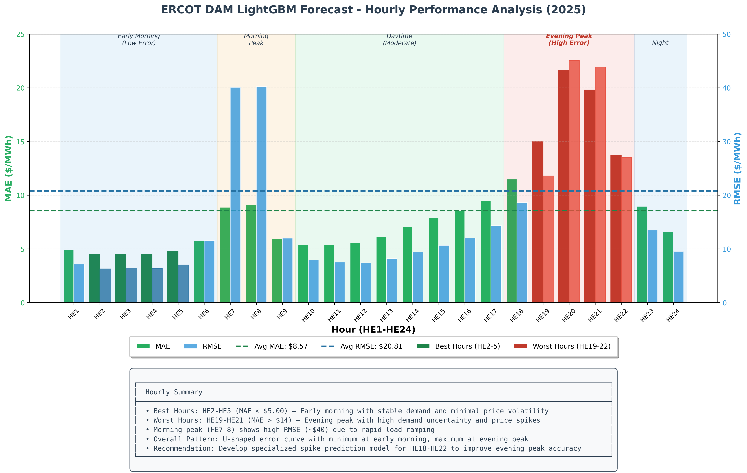

时段 | 小时范围 | 平均MAE | 预测难度 | 原因
凌晨谷时 | HE1-HE5 | $4.64 | ★☆☆☆☆ | 负荷稳定
早间过渡 | HE6-HE9 | $7.45 | ★★★☆☆ | 负荷爬升
白天平稳 | HE10-HE14 | $5.92 | ★★☆☆☆ | 光伏出力
下午过渡 | HE15-HE17 | $8.64 | ★★★☆☆ | 负荷上升
傍晚峰时 | HE18-HE22 | $16.32 | ★★★★★ | 高波动性
夜间回落 | HE23-HE24 | $7.79 | ★★★☆☆ | 负荷下降

